

Requerimento _____/2011

Excelentíssimo Senhor
ADEMAR SANTANA
Presidente Câmara de Vereadores
Canela/RS

Senhor Presidente:

O Vereador signatário, no uso de suas atribuições legais e regimentais, apresenta o seguinte requerimento:

Seja convidada pela Mesa Diretora em data a ser marcada a senhora Milka Wolff para explanar sobre o Museu da Moda de Canela.

Sala de Sessões, 09 de junho de 2011.

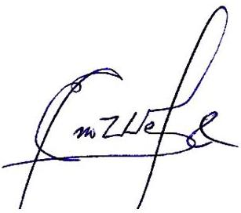
ENO WEBER
Vereador – PMDB

